Лабораторная работа
Создание типовых документов с использованием СЛИЯНИЯ.

С помощью слияния можно создавать документы типа стандартных писем, каждое из которых содержит общие сведения, повторяющиеся в каждом документе и данные, которые в каждом документе уникальны. Команда слияние позволяет объединять информацию, которая содержится в двух документах.
Основной документ это файл, содержащий сведения, которые будут повторяться в каждом документе письме, бланке, каталоге и т.д.
Источник данных файл, который содержит изменяющиеся сведения, например адрес и реквизиты каждого адресата на бланке. Источником данных может быть база данных, а также электронная таблица или таблица Word оформленная как база данных.
Ключевым понятиями базы данных, которые используется при организации объединения документов с помощью слияния, являются поля и записи.
Если представить базу данных в виде таблицы, то столбцы таблицы, имена которых указаны в первой строке (заголовок таблицы) называются полями. Расположенные ниже заголовка таблицы строки, в каждой которых содержится однородная информация об одном объекте, называются записями.
Для связи основного документа и источника данных используются имена полей слияния, которые вставляются в качестве меток в основной документ. При создании меток в качестве их имен используются имена полей из источника данных.
После слияния основного документа и источника данных, каждая строка источника данных порождает отдельный документ на бланке, конверт, элемент каталога и т.д. Все отдельные документы объединяются в составной документ, который сохраняется в виде файла.
Пример документа отдельные экземпляры которого могут быть получены с использованием слияния (красным цветом выделена переменная информация)

Белорусско-Российский университет

ЭКЗАМЕНАЦИОННЫЙ БИЛЕТ №1

Дисциплина: Математическое моделирование

Весенняя экзаменационная сессия 2014 / 2015 учебного года

1. НазначениеMatlab. Рабочая среда. Типы файлов.
2. Массивы структур.
3. Практическое задание.

Заведующий кафедрой___________________ Преподаватель_________________

Дата утверждения 12.05.2015 г. Пр. №11

Задание 1
Создание составного документа путем непосредственного выборы команд на панели инструментов слияния
Разработать составной документ для создания извещений необходимому количеству студентов.

Извещение
Студенту Иванову А.И.
Зачет по Информатике
состоится 25.12.10
в аудитории 325 в 10-00
Жирным шрифтом выделены общие для всех документов данные, при создании составного документа их помещают в файле- основном документе
Курсивов выделены данные, которые в каждом документе уникальны. Эти данные помещаются в файле источнике данных. Источник данных имеет структуру таблицы базы данных (БД). В терминологии БД строки таблицы называются записями, а столбцы полями.

Существуют различные варианты создания подобных документов. Далее рассмотрим создание составного документа с использованием панели инструментов слияния и с помощь мастера

В основном документе, который будет использоваться для выполнения слияния, будут помещены метки, т.е. имена соответствующих полей из источника данных.

Далее будет описана последовательность подготовки основного документа и источника данных.

Порядок выполнения практического задания.

1. Создание источника данных.
Создайте новый текстовый файл. Используя команду Таблица ⇒ Добавить создайте таблицу следующей структуры
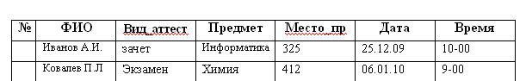

Заполните в таблице 5-7 строк с информацией по Вашему выбору.
Сохраните в рабочей папке в файле под именем ИСТ_ДАННЫХ.

2. Создание основного документа.
Создайте новый текстовый файл и наберите текст:

Извещение
Студенту ФИО
Вид_аттест по Предмет
состоится Дата
в аудитории Место_пр в Время

В тексте приведены условные обозначения меток, которые будут вставлены в основной документ при объединении его с источником данных. В тексте на месте меток можно оставить пробелы, а выделенные красным цветом слова не вводить
Сохраните в рабочей папке в файле под именем ОСН_ДОК.

Далее работу по слиянию документов производим с помощью панели инструментов Слияние. При отсутствии данной панели инструментов для ее вставки выполните Вид⇒Панели инструментов⇒Слияние

- Выполнение слияния

- Активным должен быть основной документ.
- Используя кнопку Настройка главного документа установить тип документа –Обычный документ Word
- Используя кнопку Открыть источник данных открыть ранее созданный файл ИСТ_ДАННЫХ.
- Используя кнопку Вставить поля слияния расставить метки в основном документе выполняя следующие действия:
а). Установить курсор в основном документе в место вставки метки;
б). Открыть окно Добавление полей слияния, используя кнопку Вставить поля слияния ;
в). Выбрать в списке имя нужного поля;
г). Нажать кнопку вставить и закрыть окно.

Для вставки следующей метки повторить шаги а)… г).

После вставки всех меток основной документ приобретет вид:

Извещение
Студенту «ФИО»
«Вид_аттест» по «Предмет»
состоится «Дата»
в аудитории «Место_пр»в «Время»
После корректировки основного документа выполните команду сохранить.

5. Выполнить слияние, используя кнопку Слияние в новый документ.

Используя команду Сохранить как документ с объединенными данными сохраните в рабочей папке в файле с именем DATA_1

Задание 2(Выполнить самостоятельно)

  - Создать шаблон стандартного бланка письма следующего содержания:

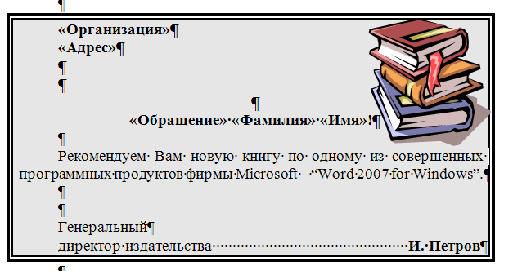

  - Использовать при создании письма следующие элементы оформления:
    - обрамление в рамку;
    - заполнение фона обрамленного фрагмента;
    - графическое изображение;
    - различные способы форматирования текста письма.
      - Для созданного шаблона письма сформировать с помощью Ассистента слияния 3 именных приглашения, используя следующие данные:
Организация | Адрес | Фамилия | Имя | Пол
АО “Книжный мир” | Саратов, ул. Центральная 10 | Скворцов | Петр | М
АО “Проект” | Москва, Ленинградский проспект 4 | Попов | Михаил | М
Магазин “Научная книга” | Могилев, ул. Цветочная 4 | Игнатьева | Наталья | Ж

При этом в результирующем документе к лицам женского пола должно быть обращение “Уважаемая”, а к лицам мужского пола – “Уважаемый”.

Для защиты лабораторной работы результаты (файлы сохраненные в рабочей папке) предъявите преподавателю.

